2. 10. 2023 Učivo 1.C
Den | Předmět | Učivo (pracovní sešit) | DÚ
PO | ČJ | - ŽA 16/1 a 2 čtení obrázků, označení písmene L, čtení slabiky LA, LÁ  - Čtení známých písmen a slabik – řádky z kopie (rozvěšené po třídě)  básnička: Kampak letí motýli, to vám řeknu za chvíli, nebo třeba hned, na růžový (modrý, žlutý, fialový) květ.  Daný řádek čteme společně/kluci/holky/řada u okna…  - ŽA 16/4 – psaní slabik LA, LÁ  hodnotím správnou velikost a přesné psaní písmen
 | M | - PS 15/1 – zapiš počet, co je na obrázku? (pomáhám s formulací 2 domky a mají po 3 oknech = idiom „po dvou, po třech“ – vysvětlujeme si)  - 15/2 – úloha na sčítání (navíc můžeme počítat i barvy na obrázcích)  - Pracovní list – dramatizací si zahrajeme si úlohy s vláčky a zapíšeme  - PS 15/4 – řeší děti samostatně, následně si povídáme, jakými způsoby k řešení došli (počítání na prstech, na předmětech, odečítání 6-2, dopočítávání od 2 do 6…)  Obměna příkladu 3 ze 6 je vidět, 1 ze 6, 4 ze 6, 5 ze 6
 | ČJ | - ŽA 17/1,2 - Živá abeceda – strana 17 – AMOS (nns.cz)  děláme podle návodu ve videu  - UC 7 – psaní krátkých šikmých čar | DÚ ŽA 17/3 a 4 čtení slabik a vět

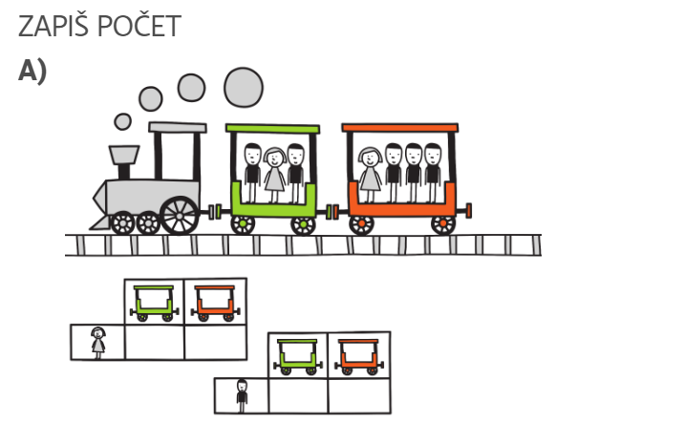
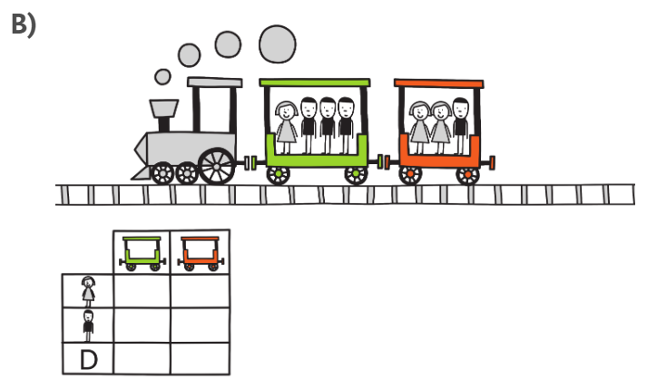
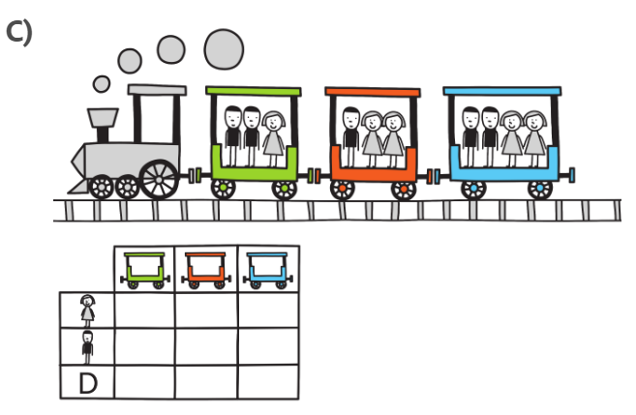

L LA LÁ L LÁ
MA M MÁ

MA LÁ MÁ
LA MA MÁ

